**TRƯỜNG ĐẠI HỌC THỦY LỢI**

**KHOA CÔNG NGHỆ THÔNG TIN**

**BÁO CÁO BÀI TẬP LỚN MÔN HỌC**

**CÔNG NGHỆ PHẦN MỀM**

***Đề tài:* Quản lý Học Viên**

**Nhóm sinh viên thực hiện: 65KTPM-3**

**Thành viên nhóm: *1. Nguyễn Văn Huỳnh – MSV:2351170599***

***2. Nguyễn Đình Kha – MSV: 2351170600***

***3. Nguyễn Thị Hồng Mai – MSV: 2351170606***

***4. Nguyễn Văn Trường – MSV: 2351170625***

***5. Nguyễn Văn Thịnh – MSV: 2351170622***

***6. Đào Quang Hào – MSV: 2351170591***

**Giảng viên hướng dẫn:** **Nguyễn Thị Thu Hương**

***Hà Nội, 2024***

Nhiệm vụ 2: Product Backlog

Các vai trò trong phần mềm:

* Quản lý học viên ở trung tâm

|  |  |  |
| --- | --- | --- |
| **ID** | **User Stories** | **Độ ưu tiên** |
| US01 | Là người quản lý và nhân viên tôi muốn đăng nhập vào app để có thể sử dụng các tính năng của ứng dụng | 1 |
| US02 | Là người quản lý, tôi muốn đăng ký tài khoản cho nhân viên để nhân viên có thể sử dụng các tính năng của ứng dụng ngoại trừ tính năng xem thống kê dữ liệu,tạo tài khoản | 2 |
| US03 | Là người quản lý, tôi muốn xóa tài khoản của nhân viên để nhân viên không được truy cập vào hệ thống | 3 |
| US04 | Là người quản lý, tôi muốn đổi mật khẩu cho nhân viên để cấp lại mật khẩu cho nhân viên, đảm bảo bảo mật tài khoản | 4 |
| US05 | Là người quản lý và nhân viên, tôi muốn thêm thông tin của học viên để lưu lại thông tin học viên ở trung tâm | 5 |
| US06 | Là người quản lý và nhân viên, tôi muốn sửa thông tin của học viên để cập nhật lại thông tin học viên bị sai lệch | 6 |
| US07 | Là người quản lý và nhân viên, tôi muốn xóa học viên để biết học viên đó không còn học ở trung tâm hay không hoặc đã tốt nghiệp | 7 |
| US08 | Là người quản lý và nhân viên, tôi muốn tìm kiếm học viên để biết được những thông tin của học viên đó | 8 |
| US09 | Là người quản lý và nhân viên, tôi muốn thêm học viên vào các lớp học, khóa học để biết được học viên đó học khóa học nào, lớp nào | 9 |
| US10 | Là người quản lý và nhân viên, tôi muốn xem danh sách các học viên trong khóa học, lớp học để theo dõi tình hình lớp học,khóa học ở trung tâm | 10 |
| US11 | Là người quản lý và nhân viên, tôi muốn xóa học viên khỏi các lớp học, khóa học để cập nhật lại thông tin khóa học, lớp học | 11 |
| US12 | Là người quản lý và nhân viên, tôi muốn sửa thông tin trong các lớp học, khóa học để cập nhật lại thông tin bị sai lệch | 12 |
| US13 | Là người quản lý, tôi muốn xem thống kê dữ liệu của học viên,khóa học và lớp học để biết khóa học, lớp học được đăng ký nhiều hay ít | 13 |

Các hệ thống sử dụng để quản lý dự án:

* Github:

NHIỆM VỤ 3/4: SPRINT 1/2

# **I. Tài liệu đặc tả yêu cầu phần mềm**

## 1.1 Biểu đồ Phân rã chức năng (FDD)

## 1.2 Biểu đồ Luồng dữ liệu (DFD)

1.2.1 Là người quản lý và nhân viên tôi muốn đăng nhập vào app để có thể sử dụng các tính năng của ứng dụng

1.2.2 Là người quản lý, tôi muốn đăng ký tài khoản cho nhân viên để nhân viên có thể sử dụng các tính năng của ứng dụng ngoại trừ tính năng xem thống kê dữ liệu

1.2.3 Là người quản lý, tôi muốn xóa tài khoản của nhân viên để nhân viên không được truy cập vào hệ thống

1.2.4 Là người quản lý, tôi muốn đổi mật khẩu cho nhân viên để cấp lại mật khẩu cho nhân viên, đảm bảo bảo mật tài khoản

1.2.5 Là người quản lý và nhân viên, tôi muốn thêm thông tin của học viên để lưu lại thông tin học viên ở trung tâm

1.2.6 Là người quản lý và nhân viên, tôi muốn sửa thông tin của học viên để cập nhật lại thông tin học viên bị sai lệch

1.2.7 Là người quản lý và nhân viên, tôi muốn xóa học viên để biết học viên đó không còn học ở trung tâm hay không hoặc đã tốt nghiệp

## 1.3 Sơ đồ Use case tổng quát

## 1.4 Miêu tả chi tiết các Use cases

### 1.4.1 Use case đăng nhập

|  |  |  |  |
| --- | --- | --- | --- |
| Use Case ID | 01 | | |
| Use Case Name | Đăng nhập | | |
| Created By: | Hồng Mai | Last Updated By | Hồng Mai |
| Date Created: | 19/09/2024 | Date Last Updated | 19/09/2024 |

|  |  |
| --- | --- |
| Actor | Người quản lý, nhân viên |
| *Description* | Chức năng này cho phép người quản lý hoặc nhân viên đăng nhập vào hệ thống bằng tài khoản và mật khẩu. Sau khi đăng nhập thành công, người dùng có thể truy cập các tính năng phù hợp với vai trò của mình trong hệ thống. |
| *Trigger* | Chức năng này được kích hoạt khi người dùng nhấn vào nút "Đăng nhập" sau khi nhập tên đăng nhập và mật khẩu vào form đăng nhập. |
| *Pre-conditions* | Người dùng đã có tài khoản trong hệ thống. |
| *Post conditions* | Người dùng đăng nhập thành công và được chuyển đến trang chính của hệ thống với quyền truy cập phù hợp với vai trò của mình. |
| *Flow of Events* | 1. Người dùng truy cập vào ứng dụng  2. Hệ thống hiển thị giao diện điền tên tài khoản, mật khẩu  3. Rồi nhấn nút “Đăng nhập”  4. Hệ thống hiển thị giao diện chính của ứng dụng |

### 1.4.2 Use case Tạo tài khoản

|  |  |  |  |
| --- | --- | --- | --- |
| Use Case ID | 02 | | |
| Use Case Name | Tạo tài khoản | | |
| Created By: | Hồng Mai | Last Updated By | Hồng Mai |
| Date Created: | 19/09/2024 | Date Last Updated | 19/09/2024 |

|  |  |
| --- | --- |
| Actor | Người quản lý |
| *Description* | Chức năng này cho phép người quản lý tạo tài khoản trên hệ thống cho nhân viên để nhân viên có thể sử dụng các tính năng. Người quản lý sẽ nhập các thông tin cần thiết để đăng ký tài khoản như họ tên, mật khẩu, … |
| *Trigger* | Chức năng này được kích hoạt khi người quản lý nhấn vào nút "Thêm mới" trên trang tạo tài khoản |
| *Pre-conditions* | Người quản lý truy cập vào và vào trang tạo tài khoản |
| *Post conditions* | Người quản lý tạo tài khoản thành công và người dùng đó có thể đăng nhập vào hệ thống |
| *Flow of Events* | 1. Người quản lý truy cập vào ứng dụng  2. Người quản lý chọn tạo tài khoản  3. Người quản lý chọn thêm mới  4. Hệ thống hiển thị giao diện nhập tên đăng nhập, tên tài khoản, mật khẩu và tình trạng  5. Người quản lý click chọn lưu dữ liệu  6. Hệ thống hiển thị thông báo đăng ký thành công |

### 1.4.3 Use case Xóa tài khoản

|  |  |  |  |
| --- | --- | --- | --- |
| Use Case ID | 03 | | |
| Use Case Name | Xóa tài khoản | | |
| Created By: | Hồng Mai | Last Updated By | Hồng Mai |
| Date Created: | 19/09/2024 | Date Last Updated | 19/09/2024 |

|  |  |
| --- | --- |
| Actor | Người quản lý |
| *Description* | Cho phép người quản lý xóa tài khoản nhân viên khỏi hệ thống |
| *Trigger* | Chức năng này được sử dụng khi Người quản lý click vào nút “Xóa” |
| *Pre-conditions* | Người quản lý đã đăng nhập vào hệ thống và truy cập vào trang tạo tài khoản |
| *Post conditions* | Tài khoản bị xóa khỏi hệ thống và người dùng đó không thể đăng nhập hoặc truy cập vào hệ thống bằng tài khoản đó nữa |
| *Flow of Events* | 1. Người quản lý truy cập vào ứng dụng và đăng nhập.  2. Người quản lý vào phần tạo tài khoản  3. Nhấn vào tài khoản cần xóa trong bảng tài khoản  4. Nhấn button “Xóa”  5. Hiển thị giao diện xác nhận người quản lý xác nhận việc xóa tài khoản bằng cách nhấn nút “yes”  6. Hệ thống tiến hành xóa tài khoản khỏi cơ sở dữ liệu và hiển thị thông báo thành công.  7. Người quản lý xác nhận việc xóa tài khoản bằng cách nhấn nút “OK” |

### 1.4.4 Use case đổi mật khẩu

|  |  |  |  |
| --- | --- | --- | --- |
| Use Case ID | 04 | | |
| Use Case Name | Đổi mật khẩu | | |
| Created By: | Hồng Mai | Last Updated By | Hồng Mai |
| Date Created: | 19/09/2024 | Date Last Updated | 19/09/2024 |

|  |  |
| --- | --- |
| Actor | Người quản lý |
| *Description* | Chức năng cho phép người quản lý thay đổi mật khẩu cho nhân viên của họ trong hệ thống. Sau khi mật khẩu được thay đổi thành công, người dùng phải sử dụng mật khẩu mới để đăng nhập vào hệ thống. |
| *Trigger* | Chức năng này được kích hoạt khi người quản lý dùng truy cập vào phần "tạo tài khoản" và click chuột 2 lần vào tài khoản nhân viên muốn đổi mật khẩu |
| *Pre-conditions* | Người dùng đã đăng nhập vào ứng dụng và truy cập vào phần tạo tài khoản |
| *Post conditions* | Mật khẩu của nhân viên được cập nhật thành công và nhân viên đó phải đăng nhập lại bằng mật khẩu mới ở các lần truy cập sau. |
| *Flow of Events* | 1. Người quản lý đăng nhập vào ứng dụng.  2. Người quản lý truy cập vào phần "tạo tài khảon"  3. Người quản lý click chuột 2 lần vào tài khoản muốn đổi  4. Xóa mật khẩu cũ và nhập mật khẩu mới  5. Nhấp nút lưu dữ liệu |

### 1.4.5 Use case thêm học viên

|  |  |  |  |
| --- | --- | --- | --- |
| Use Case ID | 05 | | |
| Use Case Name | Thêm học viên | | |
| Created By: | Hồng Mai | Last Updated By | Hồng Mai |
| Date Created: | 19/09/2024 | Date Last Updated | 19/09/2024 |

|  |  |
| --- | --- |
| Actor | Người quản lý, nhân viên |
| *Description* | Chức năng này cho phép quản lý hoặc nhân viên thêm mới một học viên vào bảng trong hệ thống. Học viên sẽ được lưu trữ với các thông tin cá nhân |
| *Trigger* | Chức năng này được kích hoạt khi quản trị viên hoặc nhân viên nhấn vào nút "Thêm mới" trong giao diện quản lý học viên. |
| *Pre-conditions* | Quản lý hoặc nhân viên đã đăng nhập vào hệ thống và truy cập vào giao diện quản lý học viên. |
| *Post conditions* | Học viên được thêm thành công vào hệ thống và có thể được quản lý, đổi đổi thông tin |
| *Flow of Events* | 1. Người quản lý đăng nhập vào ứng dụng.  2. Người quản lý truy cập vào phần "quản lý học viên"  3. Người quản lý click chuột vào button “Thêm mới”  4. Hệ thống hiển thị giao diện nhập họ tên, giới tính, ngày sinh, quê quán, …  5. Nhấp nút lưu dữ liệu  6. Hiển thị thông báo hệ thống xử lý dữ liệu thành công |

### 1.4.6 Use case sửa thông tin học viên

|  |  |  |  |
| --- | --- | --- | --- |
| Use Case ID | 06 | | |
| Use Case Name | Sửa thông tin học viên | | |
| Created By: | Hồng Mai | Last Updated By | Hồng Mai |
| Date Created: | 19/09/2024 | Date Last Updated | 19/09/2024 |

|  |  |
| --- | --- |
| Actor | Người quản lý, nhân viên |
| *Description* | Chức năng này cho phép quản lý hoặc nhân viên sửa đổi thông tin của học viên đã có trong hệ thống. Những thông tin này có thể bao gồm tên, ngày sinh, địa chỉ, số điện thoại, … |
| *Trigger* | Chức năng này được kích hoạt khi quản lý hoặc nhân viên nhấp chuột 2 lần vào học viên muốn xóa |
| *Pre-conditions* | Quản lý hoặc nhân viên đã đăng nhập vào hệ thống và truy cập vào giao diện quản lý học viên |
| *Post conditions* | Thông tin của học viên được sửa đổi thành công và hệ thống cập nhật cơ sở dữ liệu với các thông tin mới |
| *Flow of Events* | 1. Người quản lý đăng nhập vào ứng dụng.  2. Người quản lý truy cập vào phần "quản lý học viên"  3. Người quản lý click chuột 2 lần vào học viên muốn sửa  4. Hệ thống hiển thị giao diện nhấp vào ô cần chỉnh sửa thông tin  5. Nhấp nút lưu dữ liệu  6. Hiển thị thông báo hệ thống xử lý dữ liệu thành công |

### 1.4.7 Use case xóa thông tin học viên

|  |  |  |  |
| --- | --- | --- | --- |
| Use Case ID | 07 | | |
| Use Case Name | Xóa thông tin học viên | | |
| Created By: | Hồng Mai | Last Updated By | Hồng Mai |
| Date Created: | 19/09/2024 | Date Last Updated | 19/09/2024 |

|  |  |
| --- | --- |
| Actor | Người quản lý, nhân viên |
| *Description* | Chức năng này cho phép quản lý hoặc nhân viên xóa thông tin của một học viên khỏi hệ thống. Khi học viên bị xóa, tất cả các dữ liệu liên quan đến học viên đó cũng sẽ bị xóa |
| *Trigger* | Chức năng này được kích hoạt khi quản lý hoặc nhân viên nhấn vào nút "Xóa" trong giao diện thông tin học viên. |
| *Pre-conditions* | Quản lý hoặc nhân viên đã đăng nhập vào hệ thống và truy cập vào giao diện quản lý học viên. |
| *Post conditions* | Học viên được xóa khỏi cơ sở dữ liệu và không hiển thị trong bảng dữ liệu nữa |
| *Flow of Events* | 1. Người quản lý đăng nhập vào ứng dụng.  2. Người quản lý truy cập vào phần "quản lý học viên"  3. Người quản lý click chuột vào học viên muốn xóa  4. Nhấn button “Xóa”  5. Hiển thị giao diện xác nhận người quản lý xác nhận việc xóa tài khoản bằng cách nhấn nút “yes”  6. Hệ thống tiến hành xóa tài khoản khỏi cơ sở dữ liệu và hiển thị thông báo thành công.  7. Người quản lý xác nhận việc xóa tài khoản bằng cách nhấn nút “OK” |

## 1.5 Sơ đồ Trình tự (SD)

1.5.1 SD Đăng nhập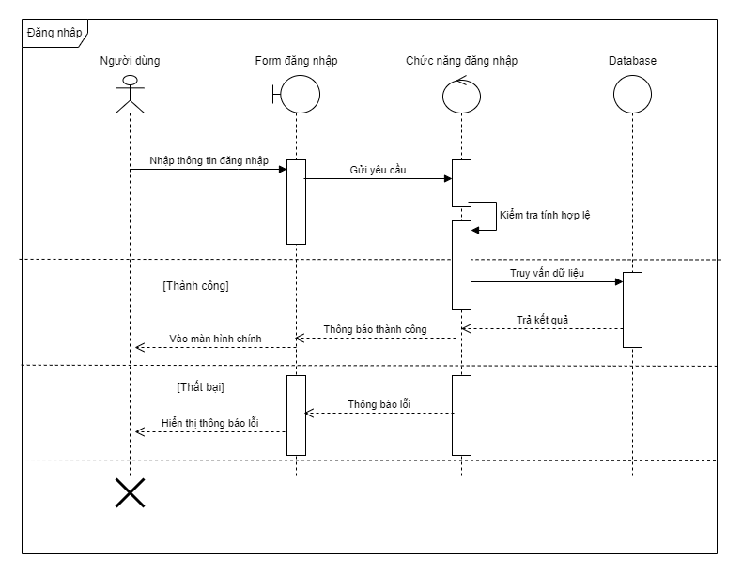

## 1.5.2 SD Tạo tài khoản

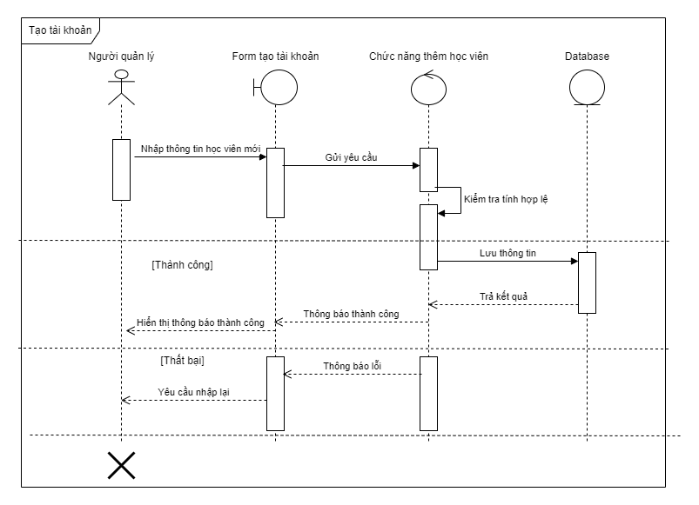

## 1.5.3 SD Đổi mật khẩu

## 1.5.4 SD Xóa tài khoản

## 1.5.5 SD Thêm học viên

## 1.5.6 SD Sửa học viên

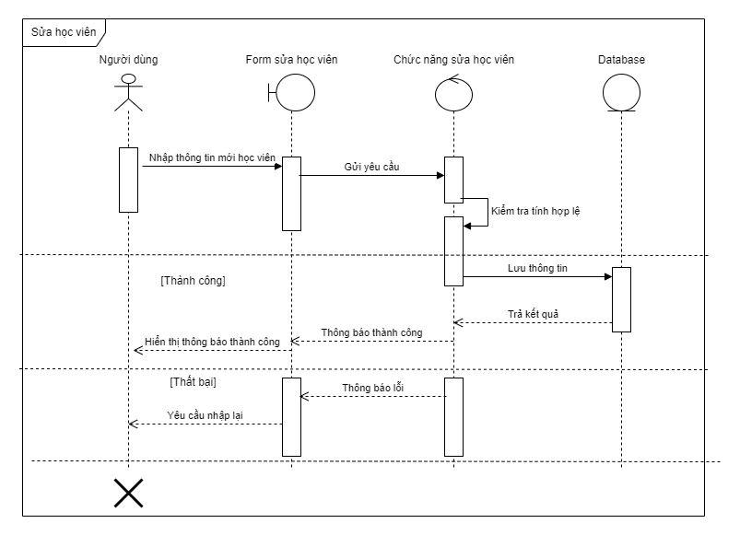

## 1.5.7 SD Xóa học viên

## 1.6 Biểu đồ quan hệ thực thể (ERD)

# **II. Thiết kế phần mềm**

## 1. **Thiết kế Kiến trúc**

<< HÌNH VẼ MINH HOẠ VÀ GIẢI THÍCH CÁC THÀNH PHẦN TRONG KIẾN TRÚC CỦA PHẦN MỀM >>

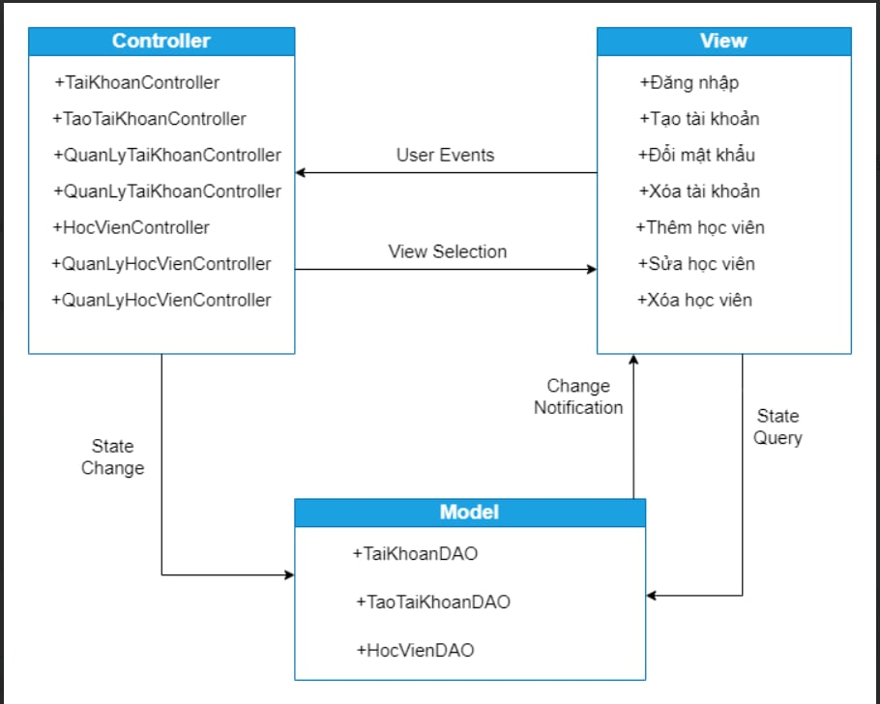

## 2. **Thiết kế Hướng đối tượng**

<< NẾU PHẦN MỀM ĐƯỢC PHÁT TRIỂN THEO HƯỚNG ĐỐI TƯỢNG THÌ VẼ HÌNH MINH HOẠ VÀ GIẢI THÍCH CÁC LỚP, CŨNG NHƯ MỐI LIÊN HỆ GIỮA CÁC LỚP >>

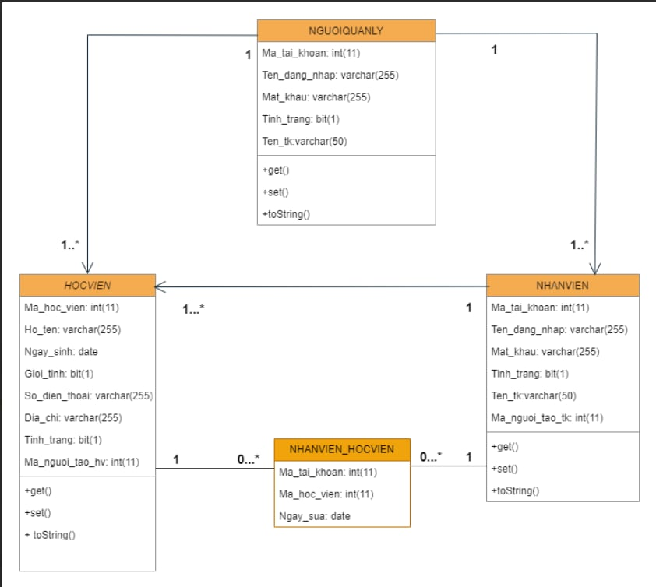

## 3. **Thiết kế Dữ liệu**

<<DỰA VÀO BIỂU ĐỒ QUAN HỆ THỰC THỂ Ở TRÊN>>

### 3.1 Các thực thể và thuộc tính

* **NguoiQuanLy**(ma_tai_khoan, ten_dang_nhap, mat_khau, tinh_trang, ten_tk)
* **NhanVien**(ma_tai_khoan, ten_dang_nhap, mat_khau, tinh_trang, ten_tk)
* **HocVien**(ma_hoc_vien, ho_ten, ngay_sinh, gioi_tinh, so_dien_thoai, dia_chi, tinh_trang)

### Mối liên kết

* **NguoiQuanLy** và **NhanVien** là liên kết 1- N
* **NguoiQuanLy** và **HocVien** là liên kết 1 - N
* **NhanVien** và **HocVien** là liên kết M - N

3.3 Chuyển sang quan hệ

* Liên kết 1 - N → Khóa chính của quan hệ bên một trở thành khóa ngoại của quan hệ bên nhiều.
* Liên kết M - N → Tạo bảng quan hệ mới, chuyển khóa chính của hai quan hệ phía M và N thành khóa ngoại của quan hệ mới. Khóa chính của quan hệ mới là sự kết hợp của hai khóa ngoại.

Kết quả:

* **NguoiQuanLy**(ma_tai_khoan, ten_dang_nhap, mat_khau, tinh_trang, ten_tk)
* **NhanVien**(ma_tai_khoan, ten_dang_nhap, mat_khau, tinh_trang, ten_tk, ma_nguoi_tao_tk)
* **HocVien**(ma_hoc_vien, ho_ten, ngay_sinh, gioi_tinh, so_dien_thoai, dia_chi, tinh_trang, ma_nguoi_tao_hv)
* **NhanVien_HocVien**(ma_hoc_vien, ma_tai_khoan)

### 3.4 Chuẩn hóa dữ liệu

<<CÓ THỂ BỎ QUA NẾU CHƯA HỌC Ở CÁC MÔN HỌC TRƯỚC>>

#### 3.4.1 Xác định phụ thuộc hàm

* Mã tài khoản xác định một tài khoản duy nhất bao gồm: tên đăng nhập, mật khẩu, tình trạng, tên tài khoản, mã người tạo tài khoản.
* Mã học viên xác định học viên duy nhất bao gồm: tên học viên, ngày sinh, giới tính, số điện thoại, địa chỉ, tình trạng, mã người tạo học viên.

#### 3.4.2 Xét các dạng chuẩn

* **NguoiQuanLy**(ma_tai_khoan, ten_dang_nhap, mat_khau, tinh_trang, ten_tk)

Đặt ma_tai_khoan = A, ten_dang_nhap = B, mat_khau = C,

tinh_trang = D, ten_tk = E

Phụ thuộc hàm:

F = {A → B, A → C, A → D, A → E}

=> Đạt 1NF vì không có thuộc tính đa trị

=> Đạt 2NF vì các thuộc tính không khóa phụ thuộc đầy đủ vào khóa chính A

=> Đạt 3NF vì các thuộc tính không khóa phụ thuộc trực tiếp vào khóa chính A

=> Đạt BCNF vì không có thuộc tính khóa nào phụ thuộc vào thuộc tính không khóa

* **NhanVien**(ma_tai_khoan, ten_dang_nhap, mat_khau, tinh_trang, ten_tk, ma_nguoi_tao_tk)

Đặt ma_tai_khoan = A, ten_dang_nhap = B, mat_khau = C,

tinh_trang = D, ten_tk = E, ma_nguoi_tao_tk = F

Phụ thuộc hàm:

F = {A → B, A → C, A → D, A → E, A → F}

=> Đạt 1NF vì không có thuộc tính đa trị

=> Đạt 2NF vì các thuộc tính không khóa phụ thuộc đầy đủ vào khóa chính A

=> Đạt 3NF vì các thuộc tính không khóa phụ thuộc trực tiếp vào khóa chính A

=> Đạt BCNF vì không có thuộc tính khóa nào phụ thuộc vào thuộc tính không khóa

* **HocVien**(ma_hoc_vien, ho_ten, ngay_sinh, gioi_tinh, so_dien_thoai, dia_chi, tinh_trang, ma_nguoi_tao_hv)

Đặt ma_hoc_vien = A, ho_ten = B, ngay_sinh = C,

gioi_tinh = D, so_dien_thoai = E, dia_chi = F, tinh_trang = G,

ma_nguoi_tao_hv = H

Phụ thuộc hàm:

F = {A → B, A → C, A → D, A → E, A → F, A → G, A → H}

=> Đạt 1NF vì không có thuộc tính đa trị

=> Đạt 2NF vì các thuộc tính không khóa phụ thuộc đầy đủ vào khóa chính A

=> Đạt 3NF vì các thuộc tính không khóa phụ thuộc trực tiếp vào khóa chính A

=> Đạt BCNF vì không có thuộc tính khóa nào phụ thuộc vào thuộc tính không khóa

### 3.5 Sơ đồ quan hệ

<<HÌNH VẼ SƠ ĐỒ QUAN HỆ >>

## 4. **Thiết kế Giao diện Người dùng**

HÌNH VẼ GIAO DIỆN CỦA PHẦN MỀM. CÓ THỂ SỬ DỤNG MỘT SỐ NỀN TẢNG CHO PHÉP THIẾT KẾ GIAO DIỆN NGƯỜI DÙNG NHƯ: [NinjaMock](https://ninjamock.com/), [Figma](https://www.figma.com/), [MockingBot](https://mockingbot.in/), [MarvelApp](https://marvelapp.com/examples), [Sketch](https://www.sketch.com/), Adobe Photoshop, …

**NGHIÊM CẤM CHỤP MÀN HÌNH CHƯƠNG TRÌNH CÓ SẴN**

**[Drive](https://drive.google.com/drive/folders/1Krk-G50se-iXbqvMptneg9Gk_l5gfuSS?usp=sharing)**

# **III. Mã nguồn**

<< LINK MÃ NGUỒN TRÊN GITHUB, NẾU CÓ>>

<https://github.com/nthmaiii/QuanLySinhVien>

# **IV. Tài liệu kiểm thử**

* Tham khảo báo cáo [kiểm thử giao diện](https://docs.google.com/spreadsheets/d/1A_BIp1w93USYUk_utmPoZ6ClbFsPJ-j2yuoJTtiC0m8/edit?fbclid=IwY2xjawFvjqtleHRuA2FlbQIxMAABHemmJ0Vh0SSPXWv3QPuc4jm0AUAP5aEWUlSFYzK0bTxHBVg3zopsExpYJg_aem_ZV53DXozYJ1YvIbS2mPPvA&gid=0#gid=0)
* Tham khảo báo cáo [kiểm thử chức năng](https://docs.google.com/spreadsheets/d/1-2IcfSKHw1awb-4o8jCmgB9zm21Xc3fJ16bKD4g4aPI/edit?fbclid=IwY2xjawFvjzFleHRuA2FlbQIxMAABHelicxbB5LKp8Z7FOSmiRfXbG8OSG5ceHMuud4s-Qosmob0wREiMZ0fP0g_aem_XpwX_Ri6YkLO25aAV7dUNQ&gid=0#gid=0)